212342-給桃園地方法院第3個掌聲-感謝傅思綺法官詳細-陳文旺查封許連景-強制執行異議駁回-及今天又告民事求償170萬元-112-10-16

本網註：

**本案之主因**為111-11-23之刑事好不容易和解，並及於民事其控告請求300萬元，感謝**林靜梅法官**象徴性之判賠1萬元，原告因刑事附帶和解而無請求權，(211287-111-12-07-分享今傍晚已經收到陳文旺理事長起訴會員許連景，妨害名譽求償300萬元，法院判賠1萬元之判決書，感謝林靜梅法官之中肯判決-前助理温馨之關懷。-111-12-07 )，但好訟之陳文旺理事長，不到一個月於-111-12-14-又再興訟，以致發生以下之民刑訟爭、查封、辭職及懲戒等事件沿革如下，這是有關全聯會及46位理監事被告及桃園公會近年來之不和諧，為公益雙方要在陽光下接受檢驗，並歡近迎批評指教。

許連景指教電話-0932103815

112-10-30-0506於自宅

**1.111-11-23-感謝林其玄法官非常有耐心好不容促成刑事和解並及於民事。**

見卓越地政士互網(下同)- 211284-111-11-23-調解筆錄-陳文旺理事長控告會員許連景刑事自訴案-昨訪客-1023人次- 212162-陳文旺撤回執起訴巧詐以調解筆錄.改為強制執行狀可謂居心不良)

**2.111-12-14-陳君君起訴請求80萬元**

211294-111-12-14-起訴狀2-陳文旺理事長又告會員許連景求 償80萬元及刪除8+3篇-111-12-17-昨訪客1981人次

**3.112-03-31-聲請執行130萬元**

212162-陳文旺撤回執起訴巧詐以調解筆錄.改為強制執行狀可謂居心不良

**4.112-03-31-陳文旺第3度將會員許連景提請公會懲戒**

212136-陳文旺理事長檢舉許連景會員之懲戒函-112-04-19-pdf

**5.112-04-07-陳文旺查封本人中明路事務所**

212130-112-04-07-查封函-陳文旺理事長查封許連景會員之事務所，昨天早上收到桃園地方法院之查封函，從文件看不出其查封之原因，且彰銀也來電已凍結本人之額度貸款。在此公開希望陳君能在20日內主動撤銷本件查封，否則本人有如烏克蘭，只有奮戰到底，才不會亡國。112-04-18-昨訪客2807人次

**6.112-04-11-陳文旺撤回民事起訴**

212132-112-04-11-撤回起訴-陳文旺理事長不知為何撤回民事第2件-130萬元之訴訟-111年度訴字第2617號-112-04-11-昨訪客1219人次

**7.112-04-26-公會討論懲戒未通過，陳文旺於清晨1:16分在公會群組宣布辭職。**

212142-陳文旺理事長突然於112-04-26--懲戒會未通過於清晨01:16分辭職未說明原因，但在群組有發起慰留之行動，是否如願大家就拭目以待-許連景

212148-112-04-27-陳文旺理事長宣布辭職，今5月4日恭喜王春木常務理事勇於承擔接下理事長之職務。112-05-04

**8.112-05-05-陳文旺以170萬元第2次超額查封元大銀行帳戶**

212164-陳文旺突然2次查封以致銀行帳戶被查封.使許連景陷於困境,乃公開徵求20萬元借款.1天即有11位表示願意借款

212165-陳文旺具狀使法院6月1日要現塌查封之全部函文.並請大家評評理

**9.112-05-23-本人對陳文旺之查封聲明異議**

**10.112-05-24-****執行處撤銷陳文旺對許連景之強制執行**

212166-給桃園地方法院執行處司法事務官翁文霸一個掌聲-駁回強制執行-及公佈與陳文旺之停戰宣言-112-06-04-昨訪客1308人次

**11.112-06-08-好訟之陳文旺對執行處撤銷強制執行聲明異議**

212168-1-112-06-08-陳文旺理事長對查封會員許連景之強制執行案聲明異議

**12-112-06-08-好訟之陳文旺理事長第2次告刑事自訴許連景**

212175-112-06-08-刑事自訴狀-陳文旺又告許連景第2次自訴狀-

**13.112-06-15-桃園公會行政未中立通過陳文旺提案懲戒會員許連景**

212173--懲戒案說明書(二)-桃園公會通過陳文旺前理事長提案懲戒會員許連景-懲戒案說明書(二)-112-05-15-昨訪客1475人次

**14.112-06-17-桃園公會寄來懲戒之會議紀錄**

212175- 懲戒會議紀錄-陳文旺又告許連景刑事了.懇請大家繼續給予陽光，使連景才有能力來對抗，前桃園公會理事長陳文旺，對會員的民刑事訴訟戰，超額查封房屋、銀行帳戶及懲戒案之全面宣戰-昨訪客1166人次-112-06-19

15.112-08-08-**聲請桃園法院對陳文旺之異議，予以駁回其強制執行**

212307-民事聲請狀-法院和解後不到一個月，陳文旺又告許連景，非律師法院民事其夫妻合計有案號420筆且不斷增加中，為連景的46倍，平均每月增加2.35筆，評論其為好訟理長為有所本，且對受害者予以評論，係可受公評之事-昨訪客729人次

**16.112-08-20-陳文旺刑事自訴許連景第2件被法院駁回**

212317-1-給桃園地方法院第二個掌聲-陳文旺告許連景-自訴駁回-感謝非常辛苦之**劉美香法官**詳細的刑事裁定駁回書-112-08-20

**17.112-08-30-好訟理事長陳文旺對自訴被駁回又提刑事抗告狀**

212331--平衡報導-陳文旺刑事抗告狀112-08-30-及112-09-05-充抗告理由狀.pdf

**18.12-09-19-許連景提請桃園公會懲戒陳文旺理事長**

**212333-2-**提請 桃園市地政士公會，依法比照狂妄之陳 文旺理事長提案懲戒會員許連景-予以懲戒-並請王春木理事長及公會有正義感之幹部，要極力促使陳君早日撤回懲戒，本人亦會同時撤回本案

**19.112-09-27-許連景對陳文旺刑事抗告之答辯狀法院審理中**

212334-1-對陳文旺理事長刑事自訴會員許連景案被駁回，其乃抗告應予駁回之答辯狀。112-09-27

**20.112-10-16-桃園地院對陳文旺查封許連景-駁回強制執行異議**

212342-給桃園地方法院第三個掌聲-陳文旺查封許連景-強制執行異議駁回-感謝傅思綺法官詳細的民事裁定異議駁回書-112-10-16

21.112-10-30-今天又收到好訟之陳文旺起訴狀，確認170萬元成就。

**22.112-11-01-桃園公會將討論懲戒陳文旺本人會列席，希望公會能促成大和解**

結論：

1.希望明日之懲戒會議能無條件和解，陳君撤銷一切訴訟及查封，本人刪除和解後之評論約100多篇。

2.好訟之理事長對此抗告駁回不要再異議，今112-10-30以陳文旺之關鍵字查詢民事案號有326件比112-09-19之評論又多了9件，只是地政士，訴訟筆數卻如此多，相當浪費司法資源，值得大家重視。

3.如陳君要繼續訟爭，許連景有如烏克蘭，為公平正義，只能背水一戰，本著憲法第11條之言自由，光明正大透明化處理公益事奮戰取勝。

4.記得**尼采(Nietzsche)** 說：「**受苦的人，沒有悲觀的權利」**，感謝大家繼續給許連景陽光，才能對抗有錢又有專屬律師之陳文旺好訟理事長，特表謝忱。

5.訟案筆數之比較

112-09-19為317件

112-09-30為326件增加了9件

許連景今年73歲只有9件，扣除陳君告我3件為7件，且非原告及被告，足證2人是相當不一樣之理事長

註：以陳文旺查詢民事筆數326筆部分可能同名同姓

1.112-10-30-許連景民事案號有10筆-3筆為陳君所告。

2.第5號係因善意代管6000萬元，原未禁背之買賣擔保本票而被告，最後原告賠本人2萬元而和解。(本人實際損失約為10萬元)

3.其他6件本非原告及被告，是相當盡責守法之地政士及理事長。

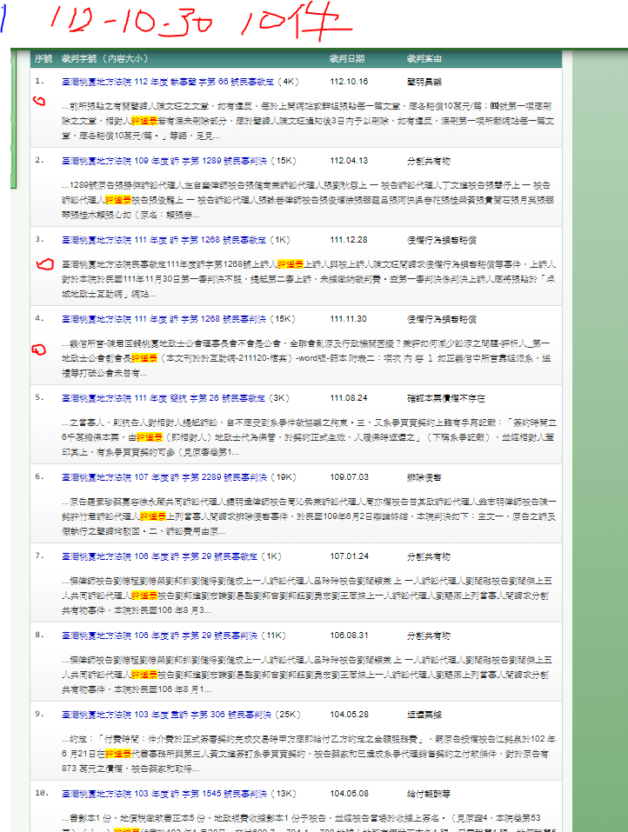

裁判字號：

臺灣桃園地方法院 112 年度執事聲字第 66 號民事裁定

裁判日期：

民國 112 年 10 月 16 日

裁判案由：

聲明異議

|  |  |
| --- | --- |
| 臺灣桃園地方法院民事裁定  112年度執事聲字第66號  異  議  人  陳文旺  上列異議人與相對人許連景間因清償債務強制執行事件，異議人對於民國112年5月23日本院司法事務官所為112年度司執字第33194號裁定聲明異議，本院裁定如下：      主  文  異議駁回。      理  由  一、按當事人對於司法事務官處理事件所為之終局處分，得於處分送達後10日之不變期間內，以書狀向司法事務官提出異議；司法事務官認前項異議有理由時，應另為適當之處分；認異議為無理由者，應送請法院裁定之；法院認第1 項之異議為有理由時，應為適當之裁定；認異議為無理由者，應以裁定駁回之，民事訴訟法第240條之4第1項前段、第2項、第3 項分別定有明文。又強制執行程序，除本法有規定外，準用民事訴訟法之規定，此觀強制執行法第30條之1即明。查本院司法事務官於民國112年5月23日所為112年度司執字第33194號裁定（下稱原裁定）於112年5月30日送達異議人之住所，此有送達證書附卷可參，異議人於112年6月5日聲明異議自未逾異議期間，是本件異議應屬合法，先予敘明。  二、異議意旨略以：其前執本院111年度刑移調字第50號調解筆錄（下稱系爭調解筆錄）為執行名義（下稱系爭執行名義），聲請依系爭調解筆錄第3、4項之內容對相對人之財產於新臺幣（下同）170萬元範圍內強制執行，經本院112年度司執字第33194號（下稱系爭執行事件）受理在案，其並已提出系爭調解筆錄條件已成就之各項證明文件，然原裁定卻仍駁回其強制執行之聲請，實屬違誤，爰聲明異議等語。  三、按調解成立者，與確定判決有同一之效力，且得為執行名義，民事訴訟法第416條、第380條第1項及強制執行法第4條第1項第3款定有明文。而執行名義附有條件者，於條件成就後，始得開始強制執行，亦為強制執行法第4條第2項所明定，足見執行名義附有條件者，並非執行名義之成立要件，而為開始強制執行之要件。故債權人據以聲請強制執行時，須提出條件業已成就之證明，倘債務人對於執行名義所附條件是否成就有所爭執，因執行法院並無實體審認之權限，除另案起訴以求解決外，不得率予強制執行（最高法院102年度台抗字第621號、99年度台抗字第821號、86年度台抗字第633號裁定意旨參照）。  四、經查：  　㈠系爭調解筆錄記載：「㈠相對人許連景同意應於民國111年11月28日前，將於『卓越地政士互助網』張貼有關聲請人陳文旺之文章全部刪除；㈡……；㈢相對人許連景同意將來不在第一項所述之網站或其他社群網站、LINE通訊軟體群組張貼第一項所述於111年11月23日前所張貼之有關聲請人陳文旺之文章 ，如有違反，每於上開網站或群組張貼每一篇文章，應各賠償10萬元/篇；㈣就第一項應刪除之文章，相對人許連景若有漏未刪除部分，應於聲請人陳文旺通知後3日內予以刪除，如有違反，漏刪第一項所載網站每一篇文章，應各賠償10萬元/篇。」等語，足見兩造係約定以將來相對人再於上開網站張貼如系爭調解筆錄第1項所述之有關異議人之文章，為第3項之賠償條件；另以相對人有漏未刪除有關異議人之文章，且經異議人通知3日內未刪除，作為第4項賠償之條件，堪認異議人係以附條件之執行名義，聲請強制執行相對人之財產。  　㈡而異議人固提出相對人漏未刪除關於其之文章、故意張貼其有關之文章內容，及其已催告相對人限期刪除文章之相關證據，主張系爭調解筆錄之條件業已成就云云。惟相對人對此已聲明異議，主張其確依異議人之要求刪除相關文章，此有相對人之聲明異議狀附卷足查。顯見兩造對系爭執行名義所附條件是否成就有所爭執，而強制執行事件係屬非訟性質，執行法院對於是否具備開始強制執行之實體事項，僅得為形式審查，無從為實體內容之判斷，揆諸上開說明，對於系爭調解筆錄所附條件是否成就之實體事項爭議，須待另訴為實體之審認方能確定，非執行法院依形式之審查所能遽予認定，執行法院自不得率予強制執行。從而，原裁定駁回異議人強制執行之聲請，並無違誤，異議意旨猶執前詞指謫原裁定不當，**為無理由，應予駁回。**  五、綜上所述，本件異議為無理由，爰裁定如主文。  中　　華　　民　　國　　112 　年　　10　　月　　16　　日                    民事第四庭  法　官　傅思綺  正本係照原本作成。  如不服本裁定應於送達後10日內向本院提出抗告狀，並應繳納抗告費新臺幣1000元。  中　　華　　民　　國　　112 　年　　10　　月　　16　　日                                書記官  王家蒨 |  |